GEREKLİ

MALZEMELER

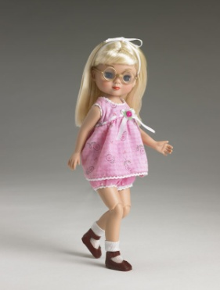

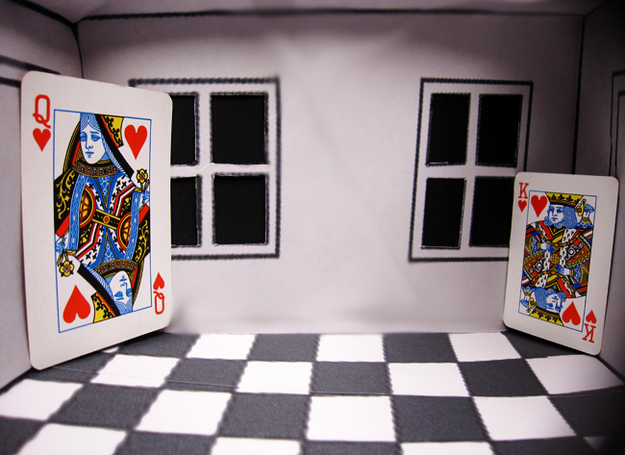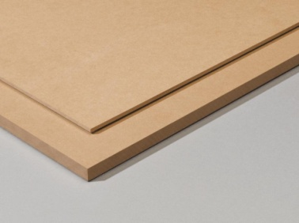

**MDF AMES ODASI BASKISI AYNI BOYDA İKİ CİSİM**